День Матери – это один из самых трогательных праздников. Каждый из нас с детства и до своих последних дней несет в своей душе единственный и неповторимый образ – образ своей мамы, которая все поймет, простит, всегда пожалеет и будет беззаветно любить. Мама – это огромный сказочный мир, она привносит в нашу жизнь заботу, радость и множество чудес. Каждая мама – индивидуальность, и у каждой своя красота.
23 ноября в МБУ СО «КЦСОН «Абанский» прошел праздник «Для тебя, родная», посвященный Дню Матери в России.
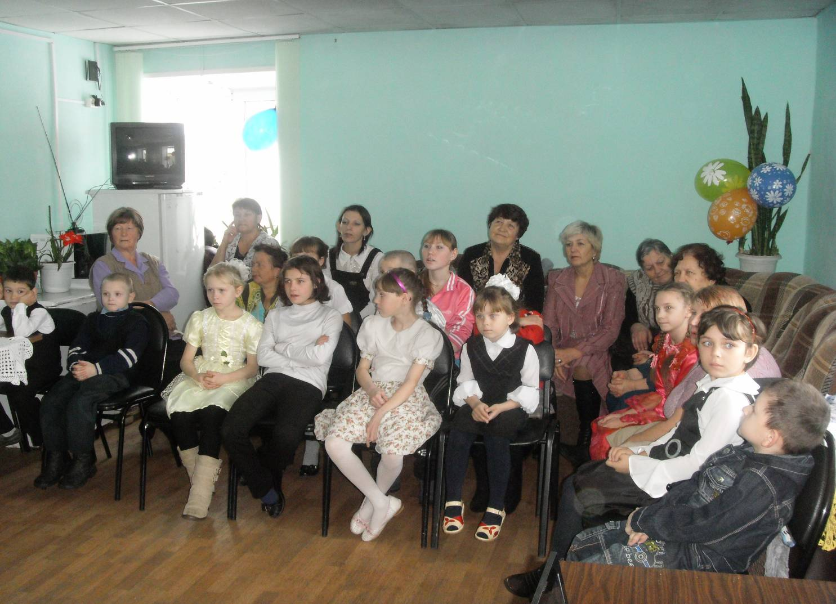
Специалисты отделения социальной помощи семье и детям совместно с воспитанниками и педагогами детских садов подготовили выставку детского рисунка «Моя милая мамочка». В своих рисунках дети с особой любовью отразили своих мам, сколько старания и любви они приложили, чтобы их мама получилась самая, самая.… И это им удалось!!! Предлагаем и вам полюбоваться на творчество детей.
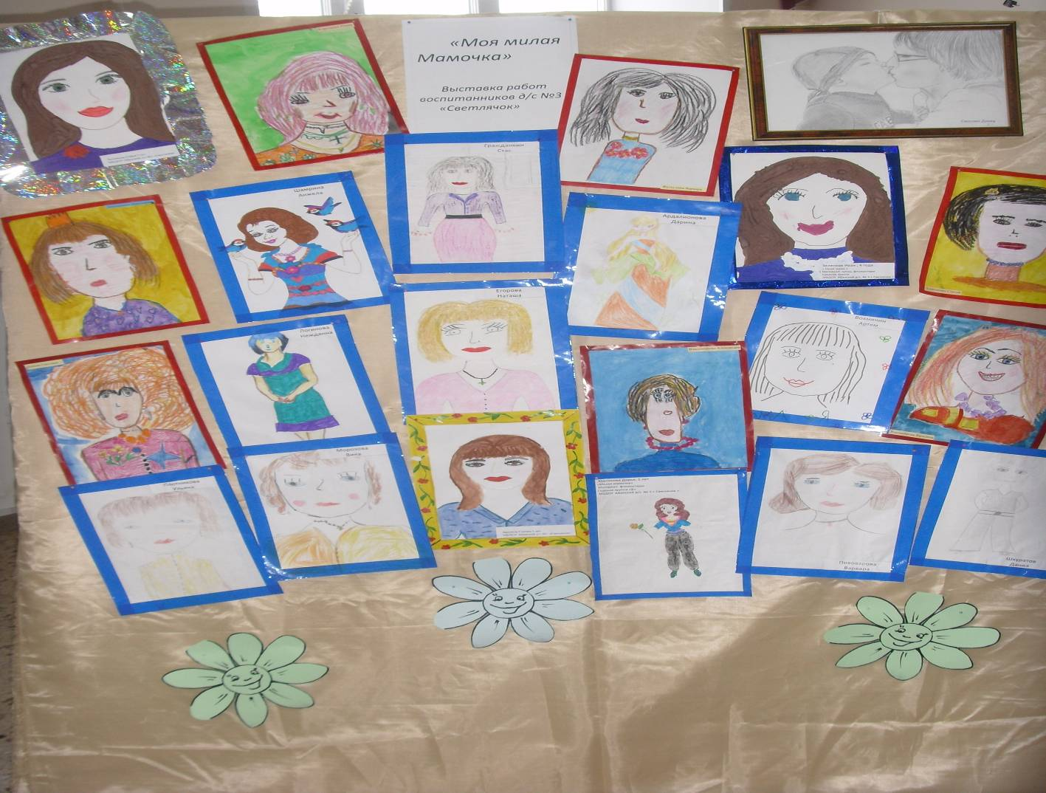

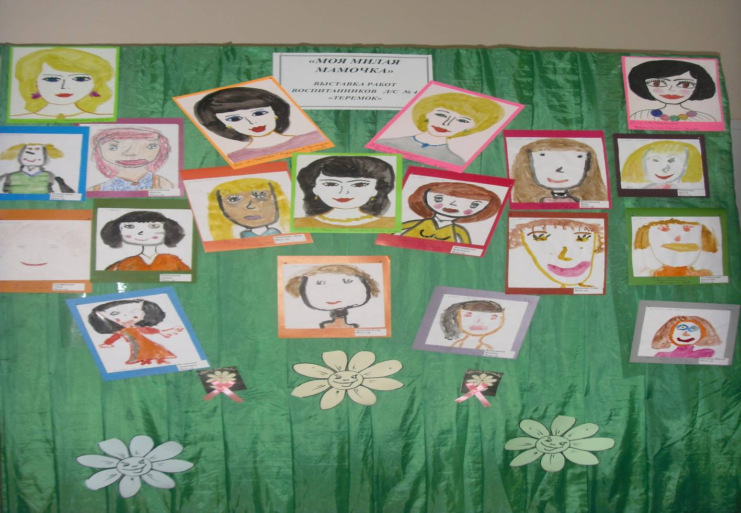

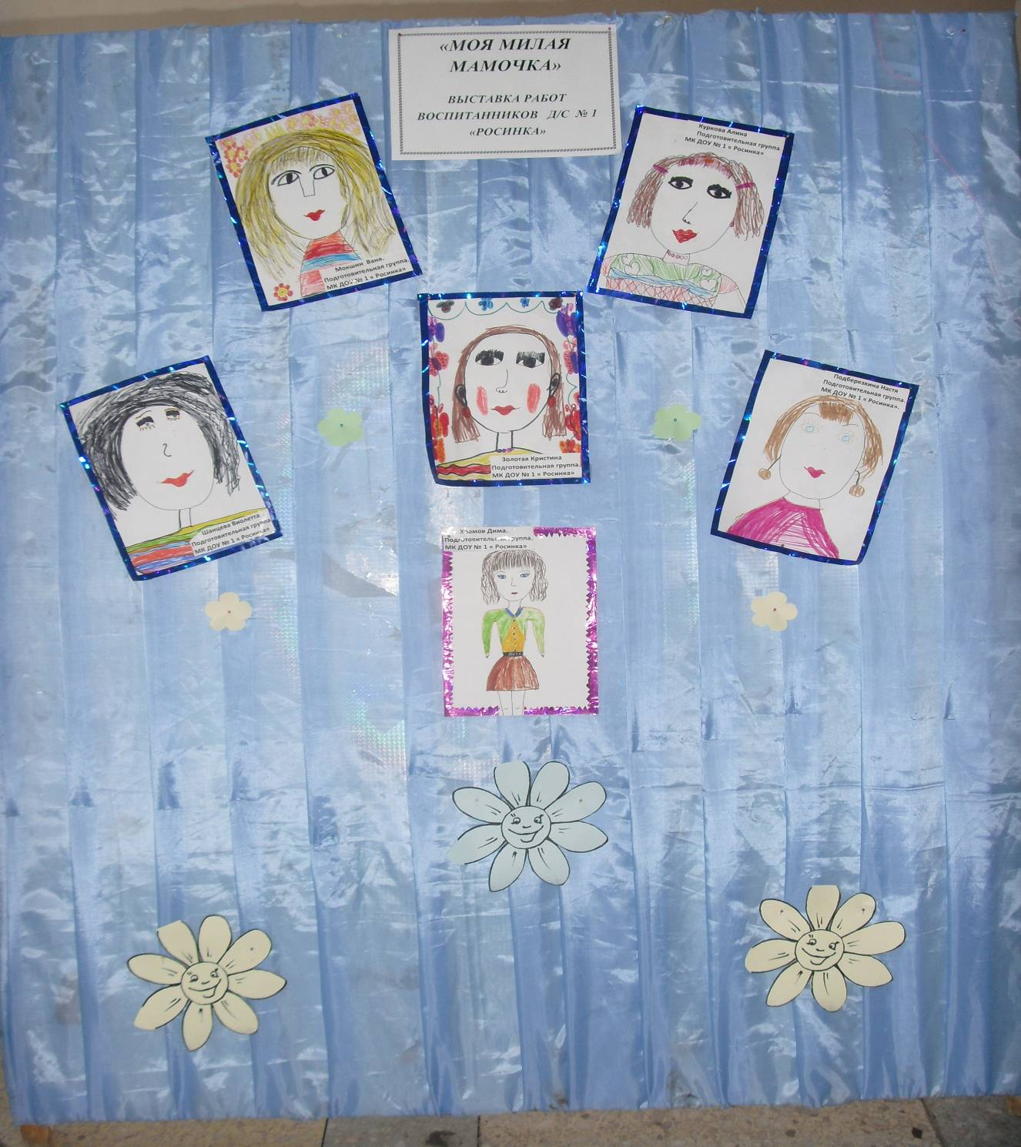
Также была оформлена выставка декоративно-прикладного творчества «Золотые руки наших матерей» .
Предлагаем вам работы, выполненные членами детско-родительского кружка «Твори, выдумывай, пробуй», как взрослыми – вязание, так и детьми – бисероплетение. Своими руками дети из семей ТЖС и СОП делали подарки для поздравления своих мам и бабушек, деревца - рябинки и поздравительные открытки.
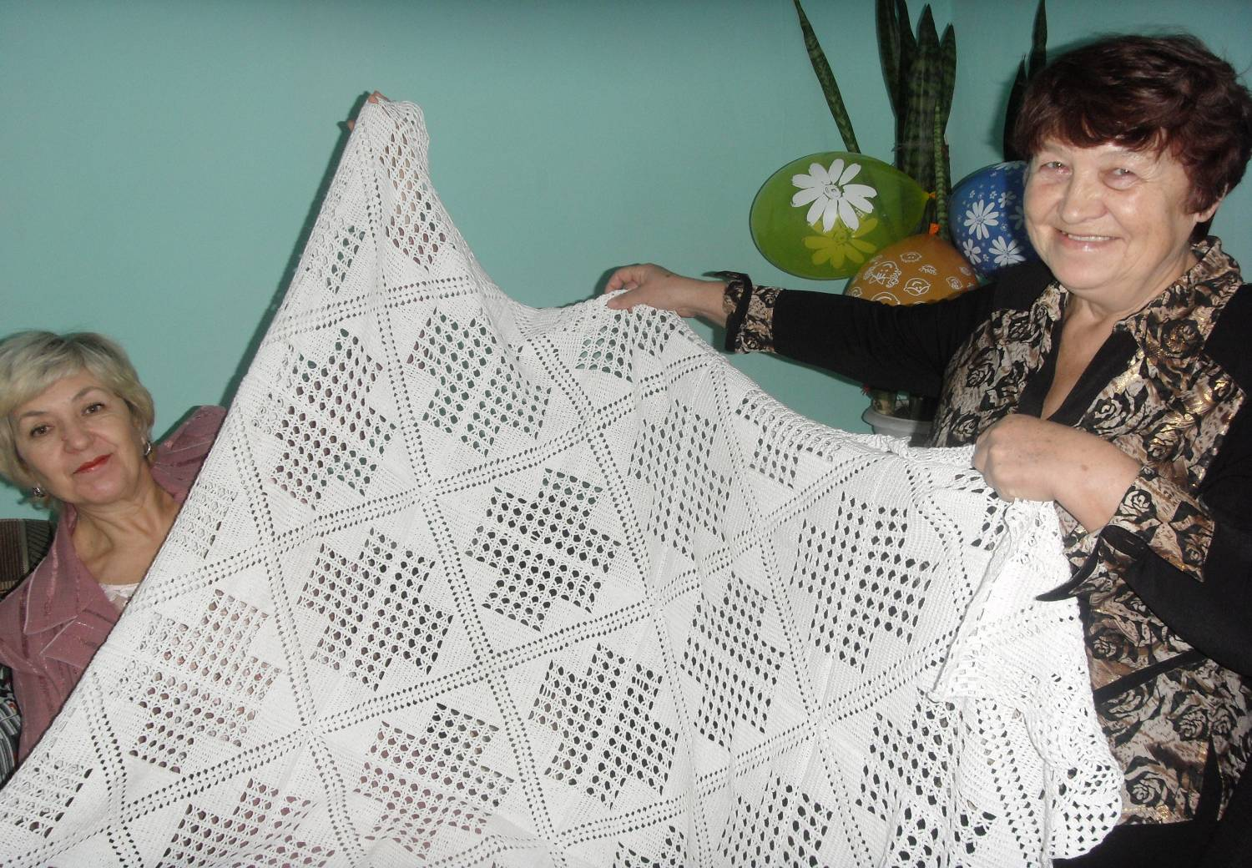
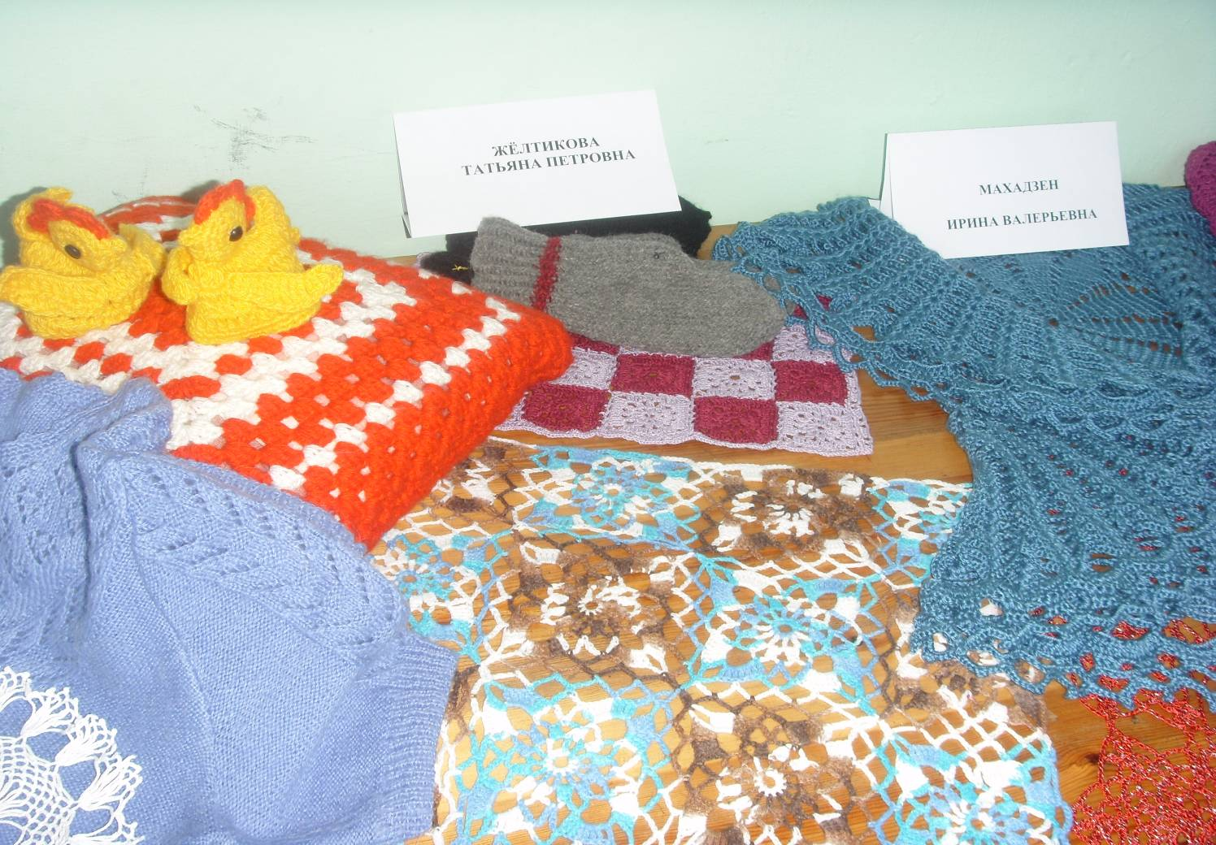
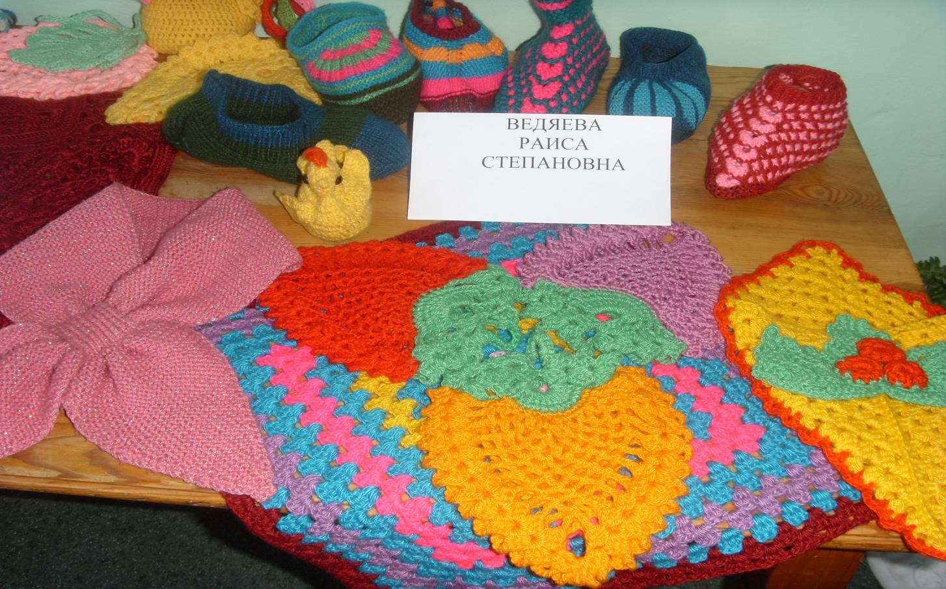

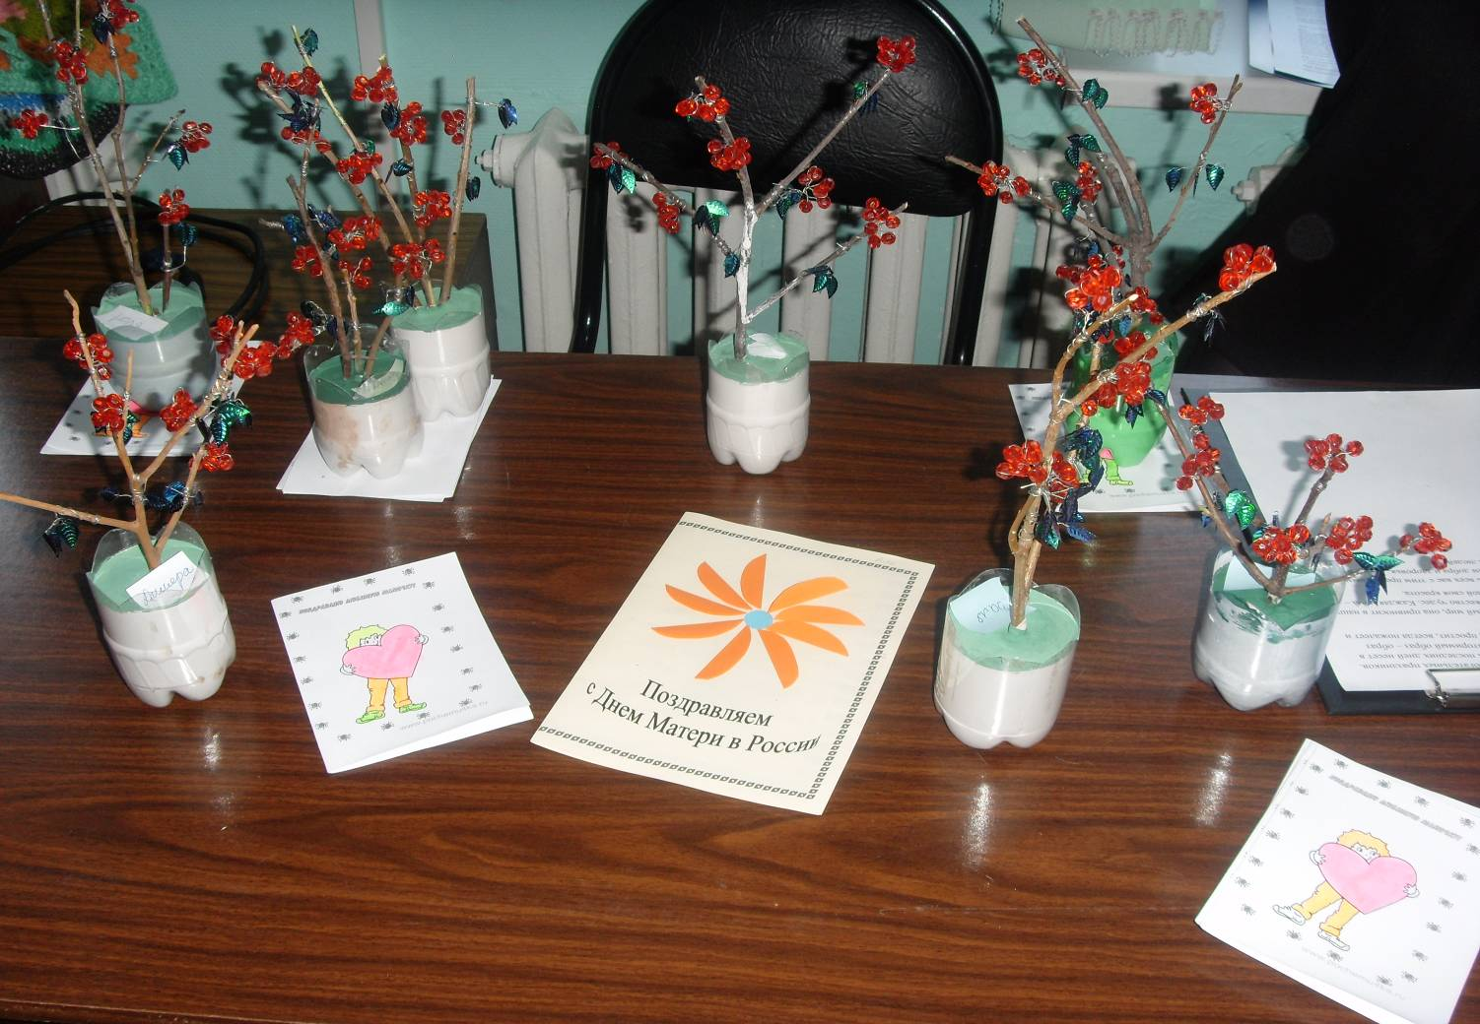

Дети с удовольствием отгадывали загадки, читали стихи о маме, пели песни
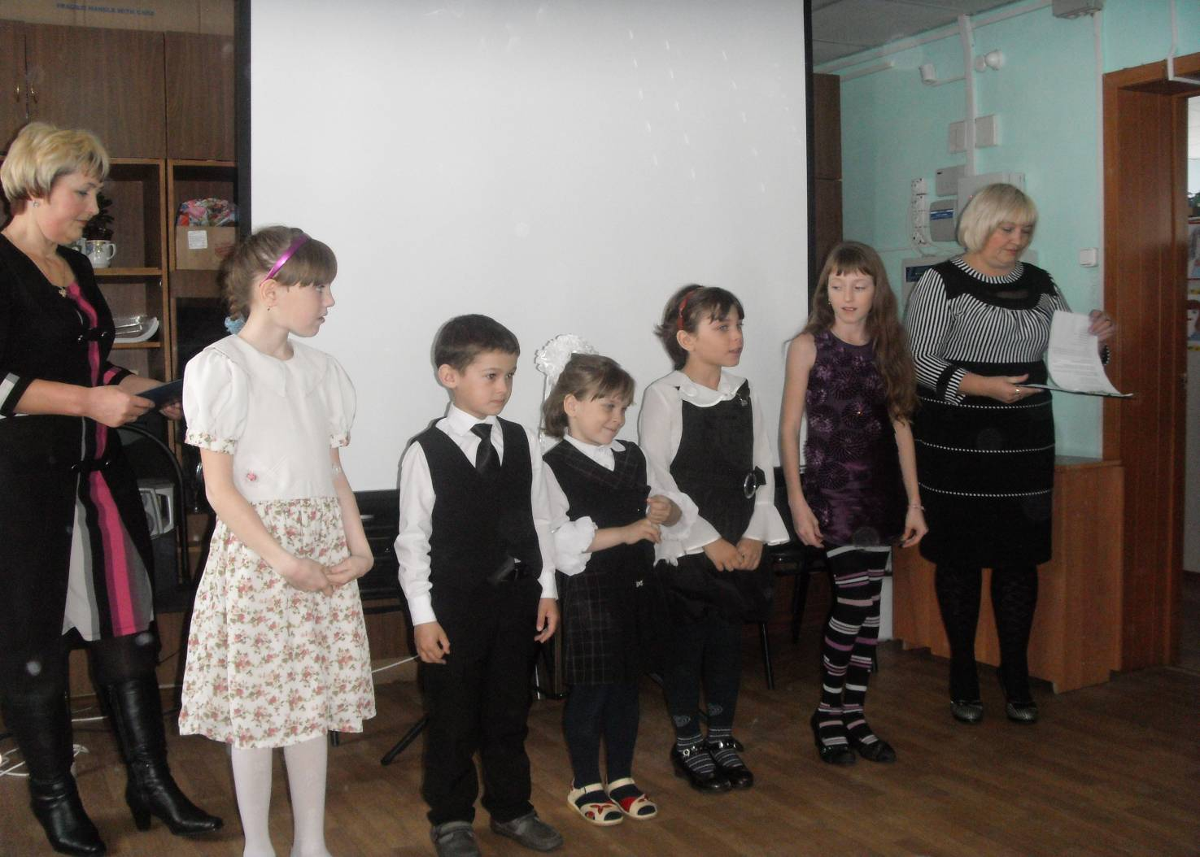
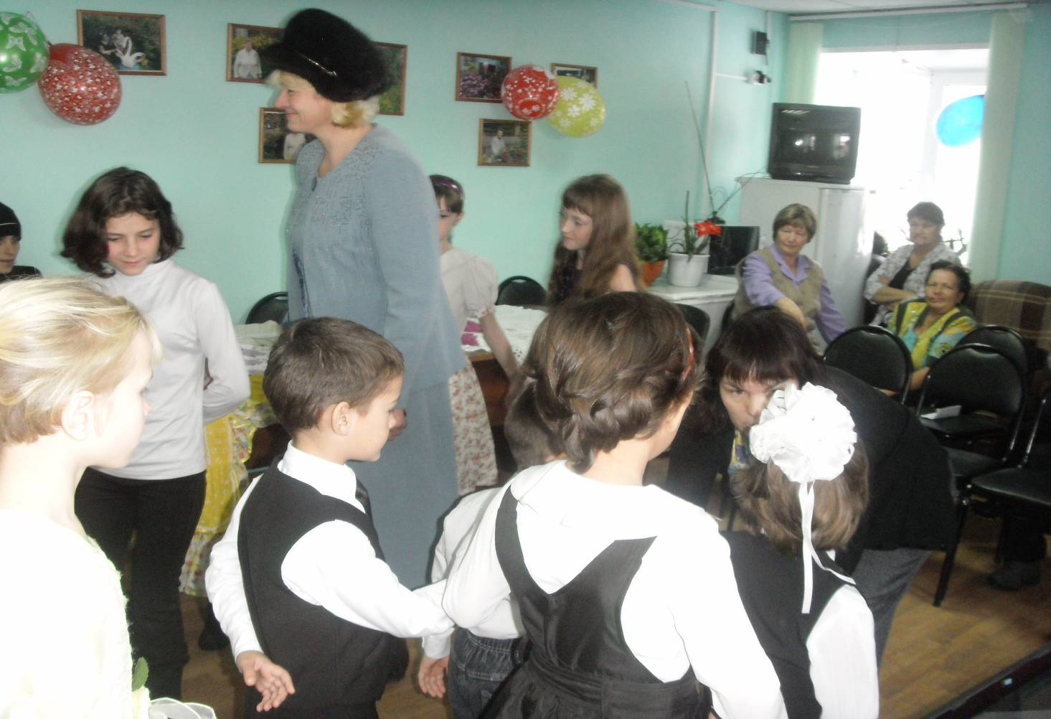
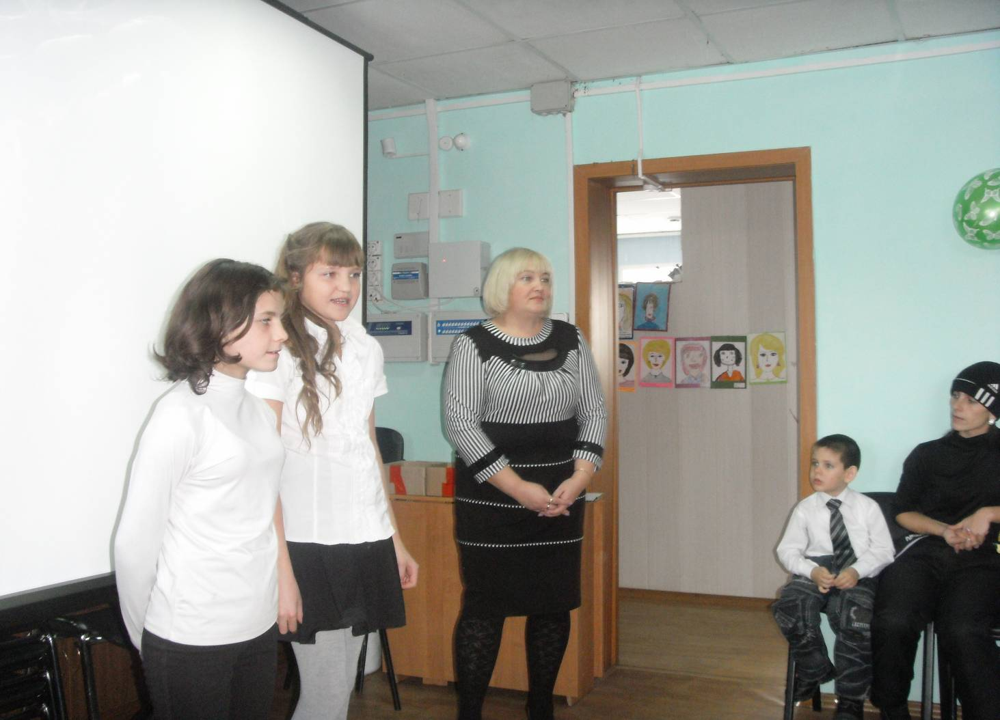
и участвовали в различных веселых конкурсах.
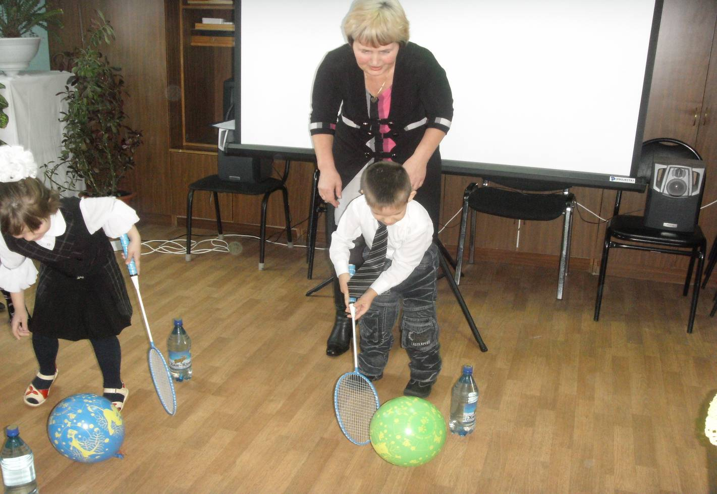
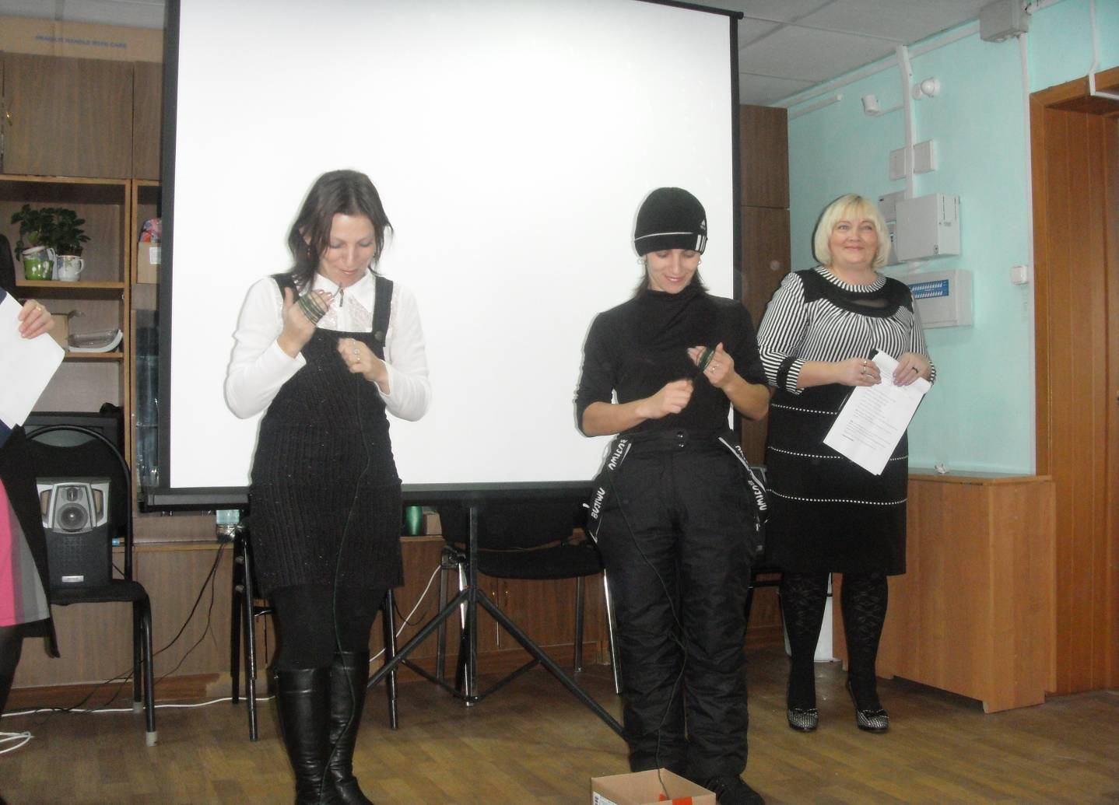

Со слезами на глазах мамы принимали поздравления детей
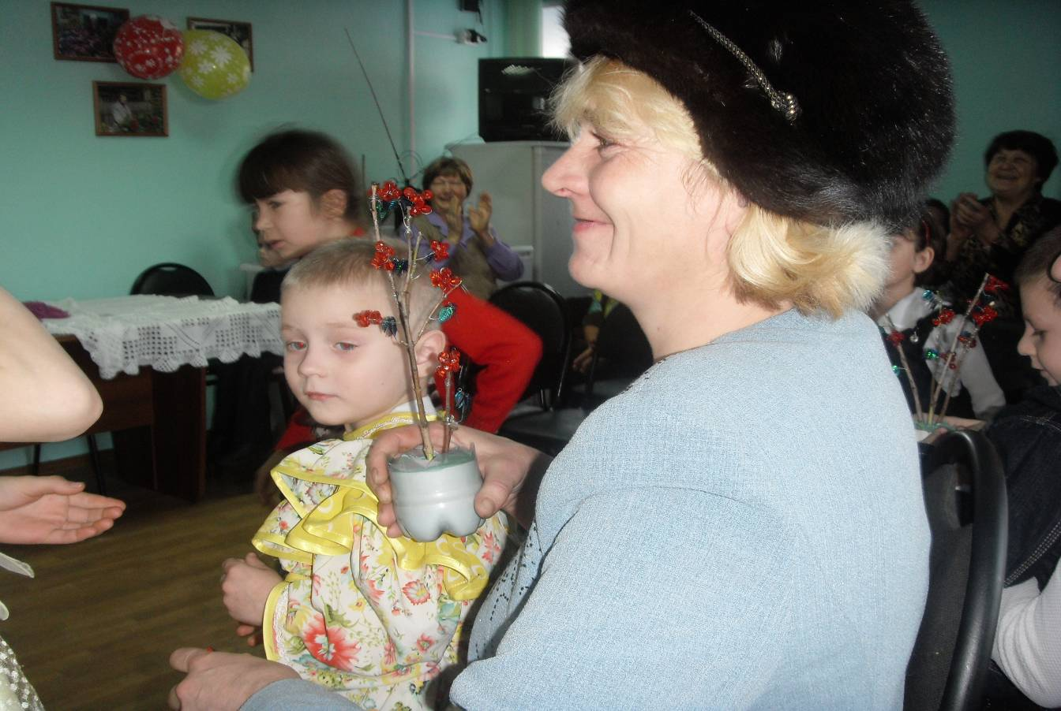
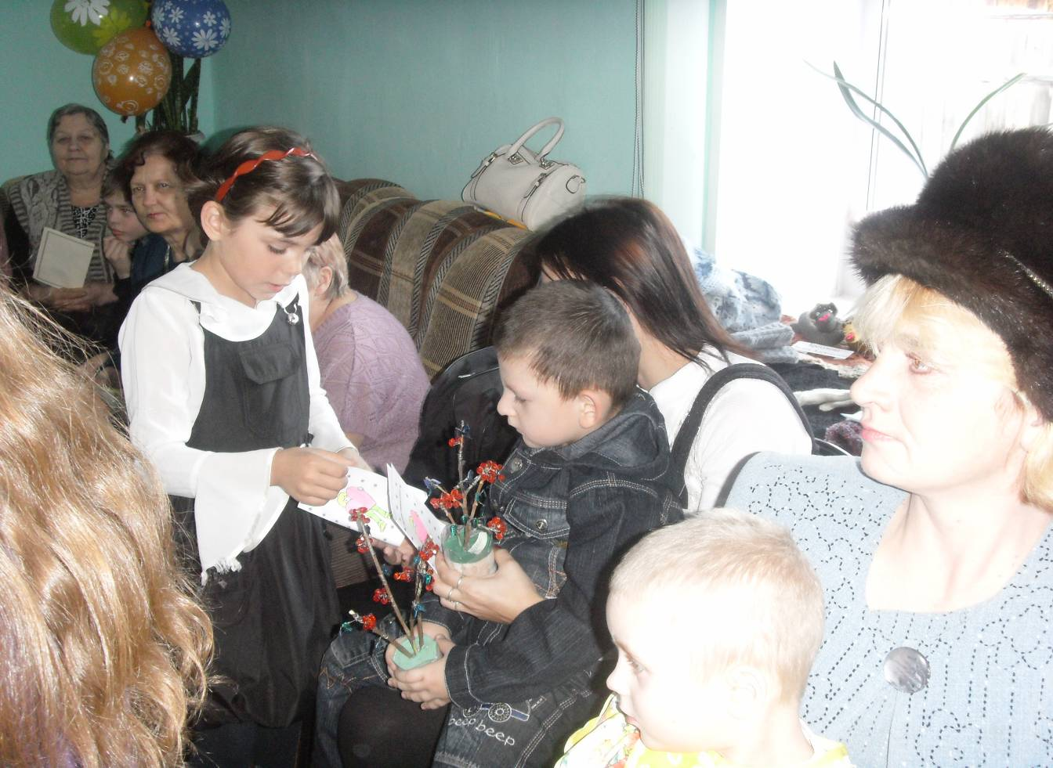
Красивым танцем порадовала мам и всех присутствующих на празднике гостей танцевальная группа Центра детского творчества «Источник вдохновения» под руководством Литвиненко Любовь Николаевны.
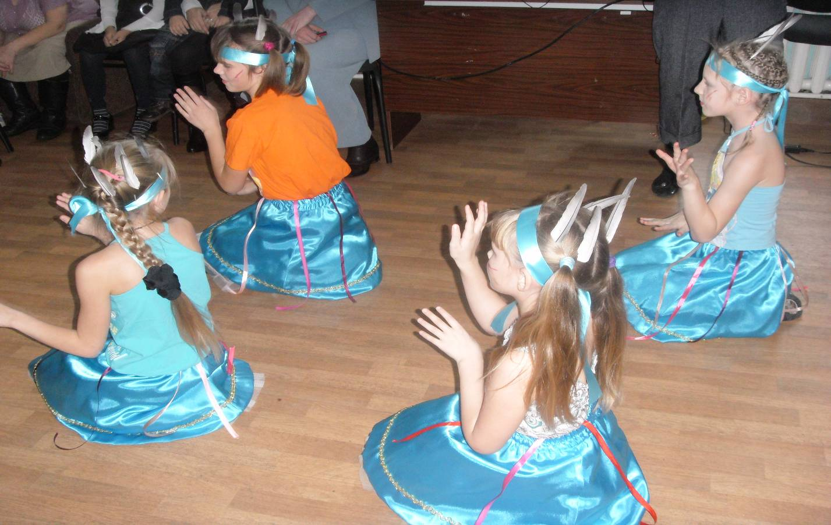
Праздник продолжился дружным чаепитием. За вкусные сладости и фрукты хочется сказать слова благодарности Наровской Татьяне Николаевне и Диановой Раисе Тимофеевне.
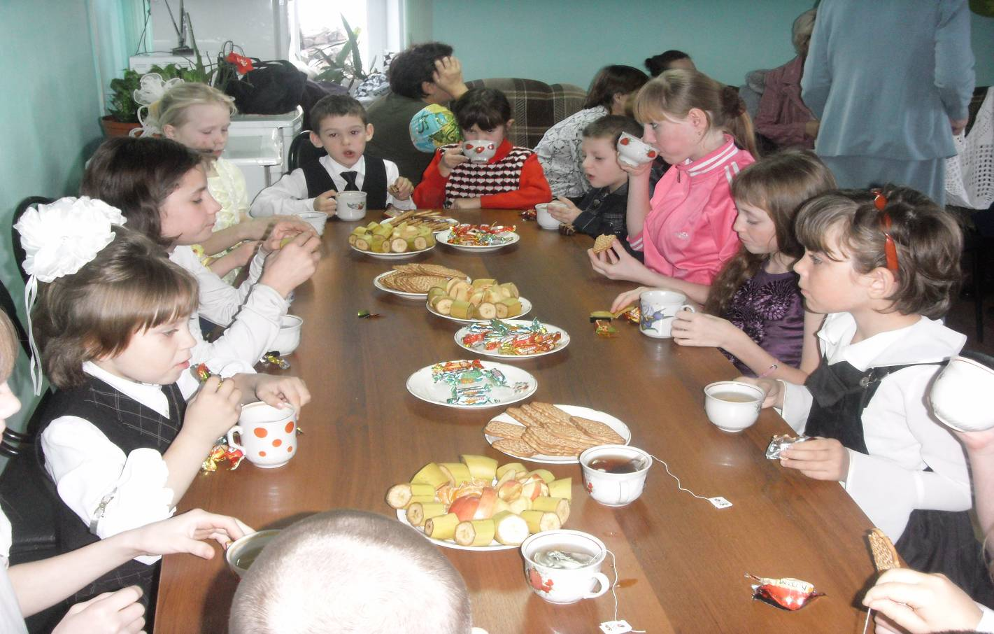
В ходе проведения акции «Умная игрушка», благодаря спонсорской помощи Степурко Зои Сергеевны, специалистами отделения вручены развивающие игрушки «Веселый паровозик» родителям, которые пришли в ЗАГС для регистрации новорожденного.
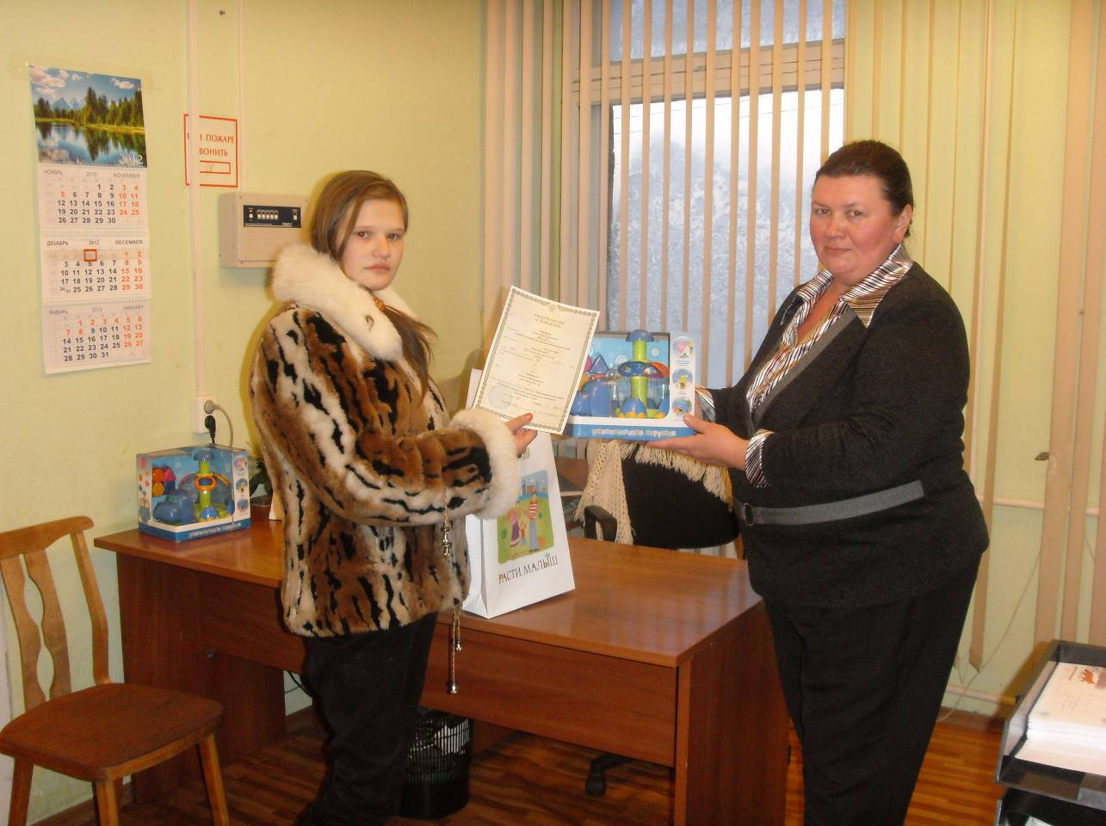

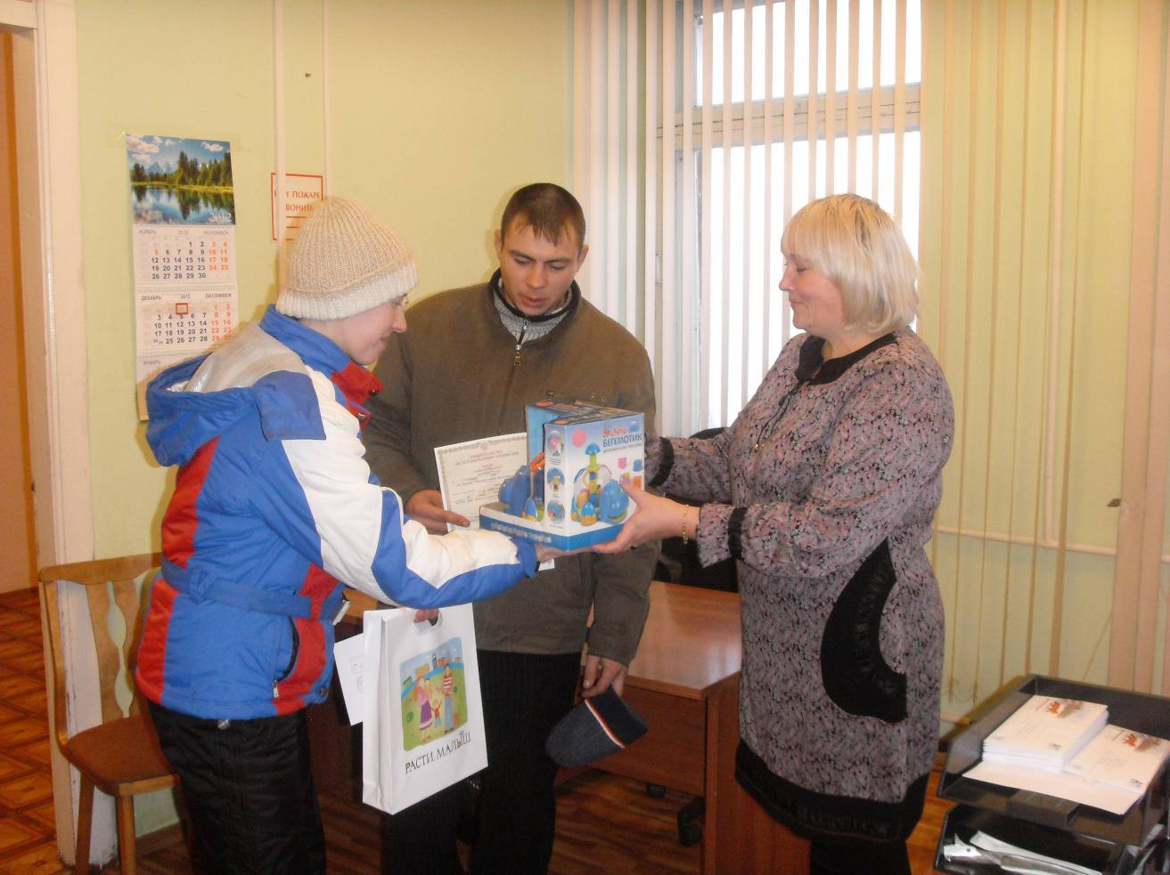
«… Моя мама лучшая на свете,
Она мне как солнце в жизни светит,
Мама самый лучший в мире друг,
Как люблю тепло её я рук…»

Заведующий отделением
социальной помощи семье и детям Л.А. Брехунова

